# Kalkulačka pre rovnice s hracími kockami - Užívatelská

Ako z názvu vyplýva, tento program počíta rovnice s kockami v tvare xdy kde x je počet kociek a y je počet stien ktoré kocka má1,2. Dovolené operácie medzi číslami sú +,-,d.

*(Poznámka 1: počet stien môže byť aj nezmyselný)*

*(Poznámka 2: x a y sú prirodzené čísla N bez nuly)*

Vstup je pri n kockách a m konštantách vo formáte „kocka1+-…+-kockan+-konstanta1+-…konstantam“3.

*(Poznámka 3: n a m sú prirodzené čísla s nulou N0)*

Program vráti v termináli percentuálnu pravdepodobnostnú hodnotu zaokrúhlenú na 6 desatinných miest a v novom okne dvojrozmerný graf kde y-nová súradnica určuje pravdepodobnosť javu a x-ová zobrazuje hodnoty.

Výstup začne byť neprehladný a pomalý pri vysokom počte kociek a vysokom počte stien.

## Príklady a možnosti kociek

* 1d6 – hod jednej 6-stennej kocky, ktorú poznáme z reálneho života
  + Chart, bar chart

    Description automatically generated 1: 16.666667%
  + 2: 16.666667%
  + 3: 16.666667%
  + 4: 16.666667%
  + 5: 16.666667%
  + 6: 16.666667%
* 3d2 – hod troch „mincí“
  + 3: 12.500000%
  + 4: 37.500000%
  + 5: 37.500000%
  + 6: 12.500000%
* 2d4+5 – hod dvoma 4-stennými kockami zvýšený o konštantu 5
  + 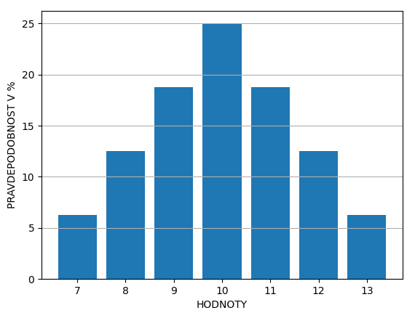  7: 6.250000%
  + 8: 12.500000%
  + 9: 18.750000%
  + 10: 25.000000%
  + 11: 18.750000%
  + 12: 12.500000%
  + 13: 6.250000%
* 3d2+2d4 – hod troch „mincí“ sčítaný s hodom dvoma 4-stennými kockami
  + 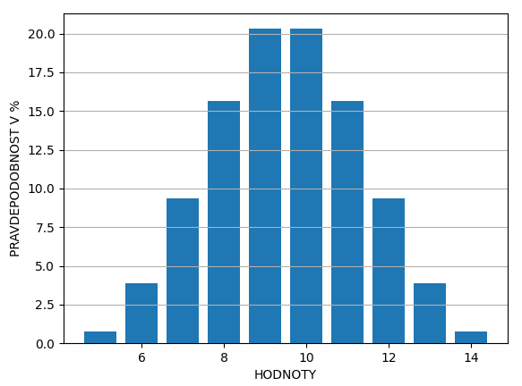 5: 0.781250%
  + 6: 3.906250%
  + 7: 9.375000%
  + 8: 15.625000%
  + 9: 20.312500%
  + 10: 20.312500%
  + 11: 15.625000%
  + 12: 9.375000%
  + 13: 3.906250%
  + 14: 0.781250%
* 2d4d5 – hod dvoma 4-stennými kockami kde výsledok je použitý v počte hodov 5-stennými kockami (nedrží sa Gaussovej krivky)
  + Chart, histogram

    Description automatically generated 2: 0.250000%
  + 3: 0.600000%
  + 4: 1.080000%
  + 5: 1.728000%
  + 6: 2.591200%
  + 7: 3.227360%
  + 8: 3.906336%
  + 9: 4.591808%
  + 10: 5.223216%
  + 11: 5.710720%
  + 12: 6.179280%
  + 13: 6.511744%
  + 14: 6.670832%
  + 15: 6.639904%
  + 16: 6.430400%
  + 17: 6.091200%
  + 18: 5.620240%
  + 19: 5.058720%
  + 20: 4.448240%
  + 21: 3.827200%
  + 22: 3.225200%
  + 23: 2.654880%
  + 24: 2.130640%
  + 25: 1.663680%
  + 26: 1.260800%
  + 27: 0.924000%
  + 28: 0.651440%
  + 29: 0.440320%
  + 30: 0.284240%
  + 31: 0.174400%
  + 32: 0.101040%
  + 33: 0.054784%
  + 34: 0.027552%
  + 35: 0.012704%
  + 36: 0.005280%
  + 37: 0.001920%
  + 38: 0.000576%
  + 39: 0.000128%
  + 40: 0.000016%

## Prečo takéto výsledky?

Hádzanie kockou je pravdepodobnostný jav ktorý má tzv. normálne rozdelenie. Ide o nezávislé javy takže ich pravdepodobnosť môžeme jednoducho počítať pomocou diskrétnej matematiky.

$P\left(s,n,kocka\right)=\frac{1}{{kocka}^{n}}*\sum_{k=0}^{\left\lfloor \frac{s-n}{kocka}\right\rfloor }{ {(-1)}^{k}*\left({n \atop k}\right)\left({s-kocka*k-1 \atop n-1}\right)}$

Vzorec použijeme s hodnotou *s* pre rozsah od minima (počet kociek +- konštanty) po maximum (počet kociek * počet stien +- konštanty). Hodnota *n* je počet kociek a hodnota *kocka* je počet stien danej kocky.